Министерство науки и высшего образования Российской Федерации

федеральное государственное бюджетное образовательное учреждение высшего образования

«Российский экономический университет имени Г.В.Плеханова»

**МОСКОВСКИЙ ПРИБОРОСТРОИТЕЛЬНЫЙ ТЕХНИКУМ**

Специальность: 09.02.07 Информационные системы и программирование

Квалификация: Программист

ПРАКТИЧЕСКАЯ РАБОТА №1

Дисциплина: «Архитектура аппаратных средств»

Тема: «Программа Victoria»

Выполнил студент Проверил преподаватель

Группы П50-7-21 Д.В.Мысев Алексеев Александр Сергеевич «__»_________2022 года

Цель работы: познакомиться с программой Victoria. Изучить вкладки Standard, Smart, Test. Разобраться как работает программа Victoria

Ход работы:

1. Во вкладке Стандарт можно выбрать жёсткий диск с которым впоследствии можно работать и проверить на исправность

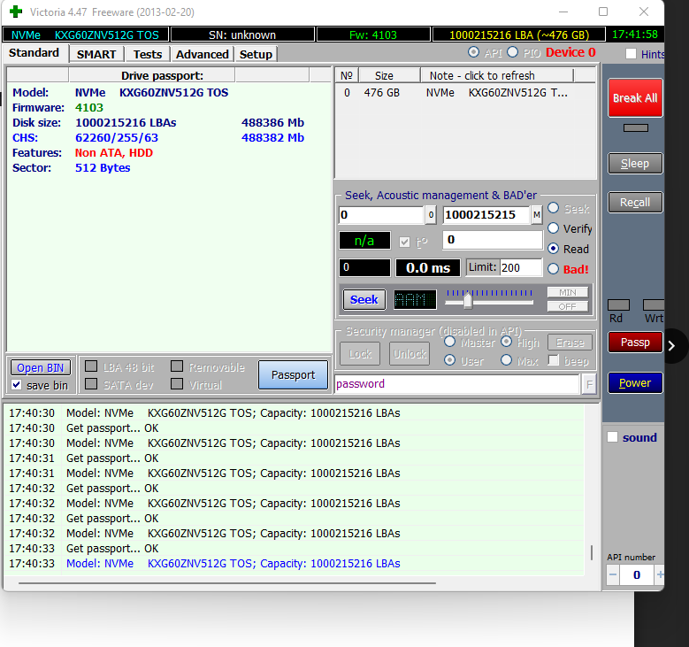

Рисунок 1 – вкладка Стандарт

После выбора диска в левом окне отобразиться паспортная информация жесткого диска:

* Полное наименование (модель и серийный номер).
* Размер жесткого диска.
* Интерфейсы, которые жесткий диск поддерживает.
* Установлена ли на нём парольная защита.
* Приблизительное время форматирования.

1. Для того, чтобы просмотреть информацию о состоянии Смарт жесткого диска необходимо выбрать нужный нам жесткий диск и перейти во вкладку Смарт. Нажимаем кнопку Get Smart и ожидаем пока программа просканирует информацию жесткого диска. После того как сканирование окончится справа от кнопки мы можем увидеть состояние жёсткого диска.

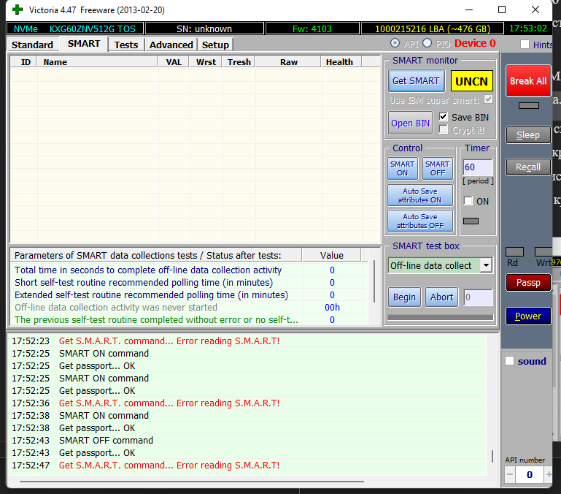

Рисунок 2 – вкладка Смарт

(у меня ничего не заработало, я шаманил как мог)

В левой части мы видим подробную Смарт информацию:

* Reallocated sector count – количество поврежденных секторов, которые были переназначены. Если это количество превышает 10, тогда стоит задуматься о переносе информации с этого накопителя
* HAD Temperature – средняя температура работы жесткого диска. Этот параметр не должен превышать 40°С, если температура выше. Тогда стоит задумать об охлаждении жесткого диска.
* Seek error rate — частота ошибок при работе головок, это значение тоже должна равняться нулю, если число больше, тогда стоит продиагностировать жесткий диск на присутствие перегрева или вибраций.

1. После того как мы нажмём кнопку на Старт на вкладке Тестс у нас начнётся сканирование винчестера на наличие сбойных секторов, проводится сканирование времени отклика секторов. Сканируя устройство, программа производит оценку протестированных секторов и выводит на график участки, где обнаружены какие-либо проблемы, помечая их прямоугольниками разного цвета.

* серый - сектора хорошо читаются.
* зеленый - отклик немного дольше, но они еще считаются нормальными.
* оранжевый - чтение сектора очень длительное.
* красный сектора - повреждены. Не читаются, восстановлению не подлежат.
* синего цвета с крестом – скажите досвидание вашему винчестеру и выкидывайте его на свалку.

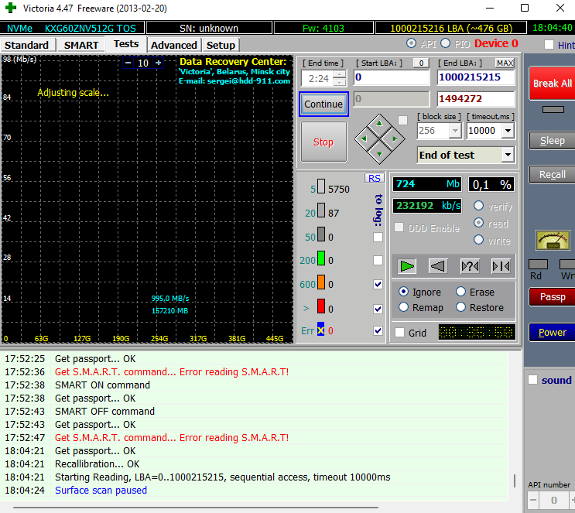

Рисунок 3 – вкладка Тест

Вывод: познакомился с программой Victoria. Изучил вкладки Standard, Smart, Test. Разобрался как работает программа Victoria